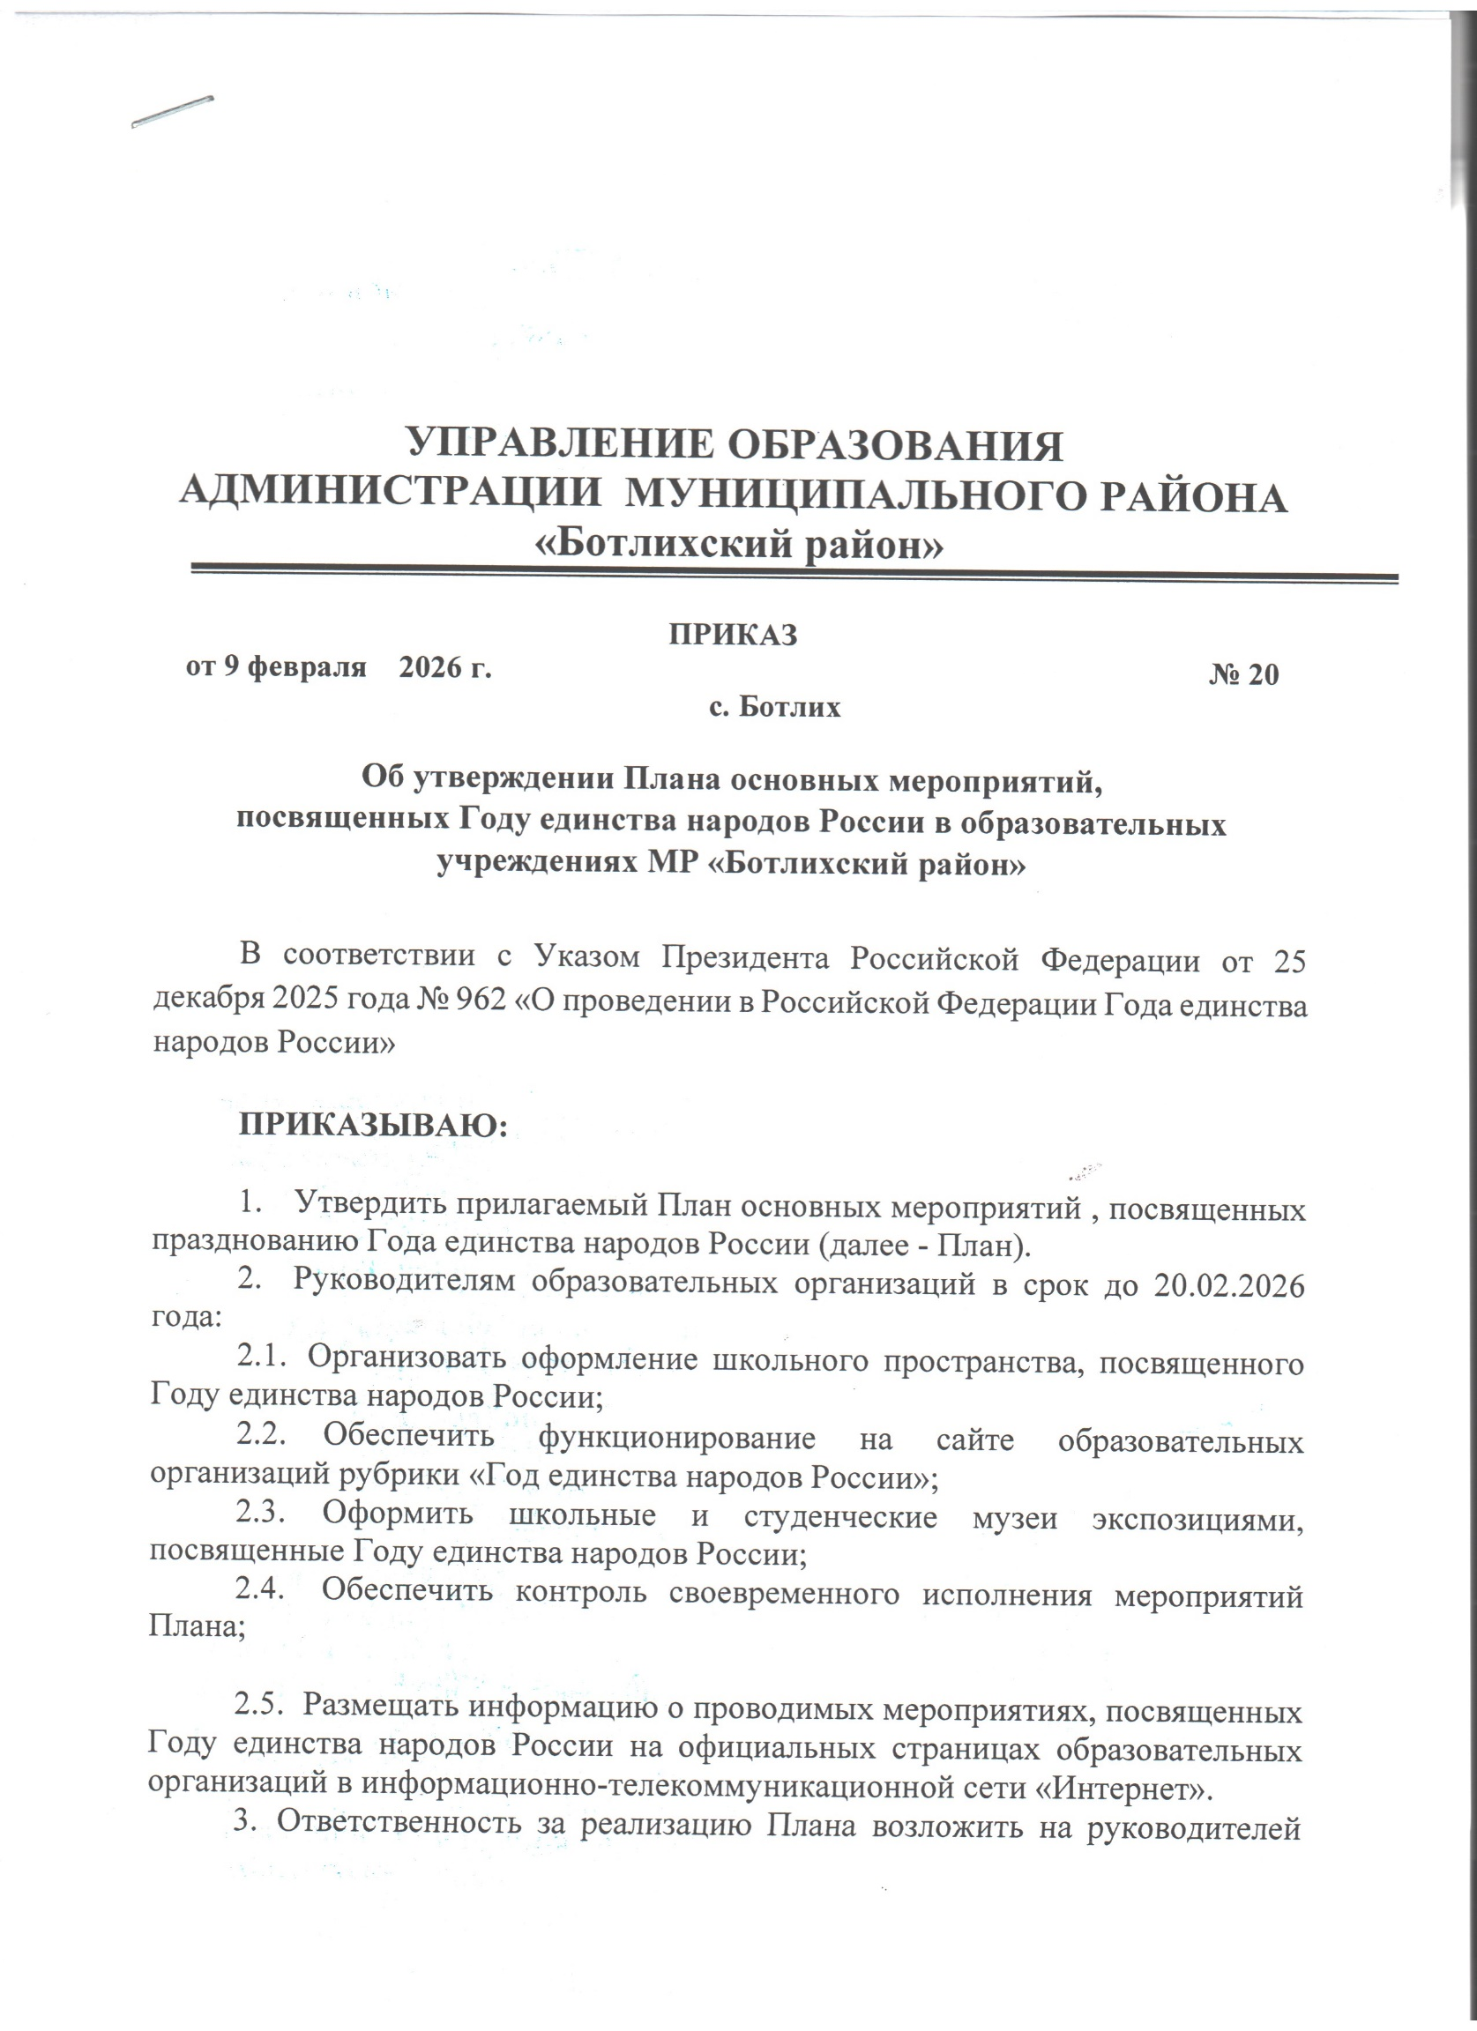
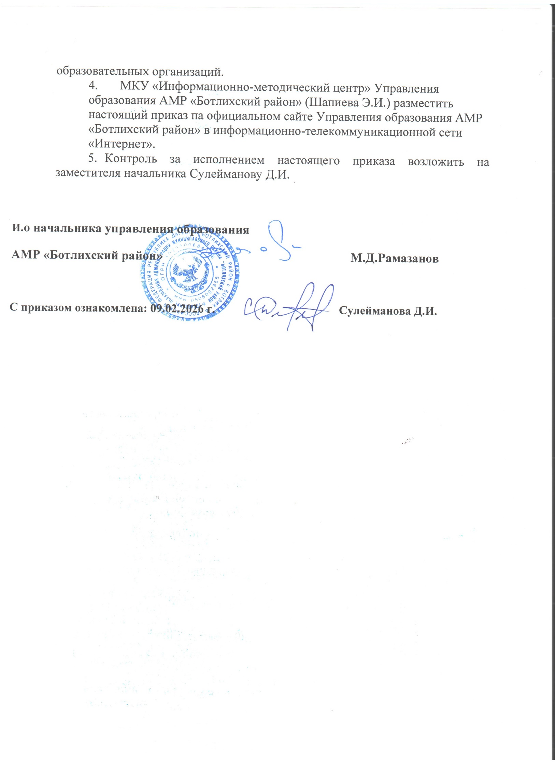

Утвержден приказом Управления образования от
«9» февраля 2026 г. №20
План
мероприятий, посвященных празднованию
Года единства народов России в образовательных учреждениях МР «Ботлихский район»
№ п/п | Наименование мероприятия | Срок проведения | Ответственные исполнители
февраль 2026 г.
1. | Оформление школьного пространства к Году единства народов России | до 20 февраля 2026 г. | образовательные организации
2. | Открытие рубрики «Год единства народов России» на сайте образовательных организаций | до 20 февраля 2026 г. | образовательные организации
3. | Оформление школьных и  студенческих музеев экспозициями, посвященных Году единства народов России | до 20 февраля 2026 г. | образовательные организации
4. | Участие в Региональном конкурсе  профессионального мастерства среди советников директоров по воспитанию и взаимодействию с детскими общественными объединениями  образовательных организаций | до 25 марта 2026 г. | Управление образования, муниципальный координатор Шапиева Э.И.

«Лучший советник директора
Республики Дагестан» 2026 г.
5 | Участие в Республиканском комплексе конкурсных мероприятий «Наследие Великой Победы» | до 21 апреля 2026 г. | Управление образования
6 | Участие в Республиканском смотре-конкурсе репертуаров школьных театров «Театр-школа - многообразие в единстве», посвященный Году единства народов России | до 30 мая 2026 г. | МКУ «ИМЦ»
7 | Участие в Республиканском смотре-конкурсе репертуаров школьных театров «Театр-школа - многообразие в единстве» среди коррекционных учреждений, посвященный Году единства народов России | До 30 мая 2026 г. | МКУ «ИМЦ»

февраль 2026г.
Мероприятия, посвященные Международному дню родного языка (21 февраля)
8 | День памяти о россиянах, исполнявших служебный долг за пределами Отечества.  (в этот день, 15 февраля 1989 года, последняя колонна советских войск покинула территорию Афганистана) | 15 февраля 2026г. | образовательные организации
9 | Разговор о важном «Герой с соседнего двора. Региональный урок ко Дню защитника Отечества» | 16 февраля 2026г. | образовательные организации
10 | Участие в конкурсе чтецов «В единстве сила народов Дагестана» | с 26 января - 26 февраля 2026 г. | МКУ «ИМЦ»

 |  |  | «Моя страна - моя история»
11 | Торжественные мероприятия, посвященные Международному дню родного языка | 21 февраля 2026г. | образовательные организации
12 | Флешмоб «Россия - родина моя и все мы в ней - одна семья» | 20 февраля 2026г. | образовательные организации
13 | Патриотическое мероприятие «ZGB ГЕРОЕВ», посвященное Дню защитника Отечества | 22 февраля 2026г. | образовательные организации
14 | Участие в республиканском творческом конкурсе «Пусть слово доброе душу разбудит...» | до 26 февраля 2026 г. | МКУ «ИМЦ»
15 | Участие в региональной стратегической сессии «Навигаторы детства: сила в Единстве» | 26 февраля 2026 г. | Шапиева Э.И., муниципальный координатор

март 2026г.
16 | Праздничные мероприятия , посвящённые празднованию Международному женскому дню | 6 марта 2026г. | образовательные организации
17 | Участие в республиканском этапе Всероссийского конкурса на лучшее сочинение о своей культуре на русском языке и лучшее описание русской культуры на родном языке | до 25 марта 2026г. | МКУ «ИМЦ»
18 | Участие во Всероссийском конкурсе профессионального мастерства работников сферы дополнительного образования «Сердце отдаю детям» | с 10 марта по 20 мая 2026г. | МБУДО
апрель 2026 г.

19 | Музыкальный флешмоб народов России в национальных костюмах | с 13 по 24 апреля 2026 г. | «Навигаторы детства», образовательные организации
20 | Участие в викторине среди педагогов на знание культуры и традиций народов России | апрель 2026 г. | МКУ «ИМЦ»
21 | Участие в региональном этапе Всероссийского конкурса в области педагогики, воспитания и работы с детьми и молодежью до 20 лет «За нравственный подвиг учителя» | до 30 апреля 2026 г. | МКУ «ИМЦ», образовательные организации
22 | Проведение муниципального этапа и участие в республиканском конкурсе профессионального мастерства классных руководителей общеобразовательных учреждений «Самый классный классный» | апрель 2026г. | МКУ «ИМЦ»

23 | День коренных малочисленных народов Российской Федерации | 30 апреля 2026 г. | образовательные организации
май 2026г.
24 | Проведение муниципального этапа и участие в республиканском конкурсе видеороликов о деятельности школьных музеев среди обучающихся 1-11 классов «Герои Отечества» и экспозиций школьных музеев, посвященных Году единства народов России | май 2026г. | МКУ «ИМЦ»
25 | Участие в республиканском конкурсе соревнований «Школьная футбольная лига» | Май 2026 г. | Управление образования
26 | Участие в республиканской Интеллектуальной игре «НАСЛЕДНИКИ ПОБЕДЫ» | 7 мая 2026 г. | Управление образования
27 | Реализация календарного плана спортивно-массовых и физкультурно- | в течение года | Управление образования

28 | оздоровительных мероприятий среди обучающихся общеобразовательных организаций, организаций дополнительного образования, профессиональных образовательных организаций на 2026 год, посвящённых Г оду единства народов России
июнь - август 2026 г.
29 | День России (праздничные концерты, спартакиады, конкурсы) в пришкольных и загородных лагерях | 12 июня 2026г. | пришкольные лагеря
30 | День семьи, любви и верности Интеллектуальная семейная игра | 8 июля 2026г. | пришкольные лагеря
31 | День Конституции Республики  Дагестан (праздничные концерты, спартакиады, конкурсы) в пришкольных лагерях | 26 июля 2026г. | пришкольные лагеря
32 | День флага Российской Федерации (праздничные концерты, спартакиады, | 22 августа 2026г. | Шапиева Э.И., муниципальный координатор

 | конкурсы) в пришкольных лагерях
33 | Патриотические (акции, конкурсы, соревнования, концерты) мероприятия «Единство народов России» в летних оздоровительных лагерях | июнь-август 2026 г. | пришкольные лагеря
34 | Конкурс стенгазет «Мы - наследники России» в пришкольных и загородных лагерях | июнь-август 2026 г. | пришкольные лагеря
35 | Исторические игры «Эта удивительная история России» | июнь-август 2026 г. | пришкольные лагеря
36 | Информационные часы на тему: «Герои дагестанцы» | июнь-август 2026 г. | пришкольные лагеря
сентябрь 2026 г.
37 | Торжественные линейки, посвященные «Году единства народов России» | 1 сентября 2026г. | образовательные организации
38 | День солидарности в борьбе с терроризмом | 3 сентября 2026г. | образовательные организации
39 | Оформление школьного пространства на тему: «День единства народов Дагестана» | с 1 по 5 сентября 2026 г. | образовательные организации
Мероприятия, посвященные Дню языков народов России

(8 сентября 2026 г.)
40 | Творческий фестиваль Гамзатовские дни «Белые Журавли» | 8 сентября 2026 г. | образовательные организации
41 | Торжественные мероприятия, посвященные Дню языков народов России | 8 сентября 2026 г. | образовательные организации
42 | Проведение муниципального этапа и участие в республиканском конкурсе рисунков «Герои нашего времени» | с 8 сентября по 30 октября 2026 г. | МКУ «ИМЦ»
43 | Проведение муниципального этапа и участие в республиканском конкурсе чтецов «Когда мы едины - мы непобедимы!» на языках народов России | с 8 сентября по 30 октября 2026 г. | МКУ «ИМЦ»
Мероприятия, посвященные Дню единства народов Дагестана (15 сентября 2026г.)
44 | Проведение муниципального этапа и участие в республиканском конкурсе рисунков, посвящённый «Дню единства народов Дагестана» | с 1 по 30 сентября 2026г. | МКУ «ИМЦ»
45 | Проведение муниципального этапа и участие в республиканском конкурсе «Мы вместе дружбою сильны» на языках народов Республики Дагестан | с 1 по 30 сентября 2026 г. | МКУ «ИМЦ»

46 | Проведение муниципального этапа и участие в республиканском конкурсе сочинений «Сердце мое - Дагестан» | с 1 по 30 сентября 2026г. | МКУ «ИМЦ»
47 | Участие в республиканской акции «Фото в национальных костюмах» | с 8 по 12 сентября 2026 г. | Минобрнауки РД, образовательные организации
48 | Конкурс методических разработок, посвященных празднованию Дня единства народов Дагестана и Дня единства народов России | с 8 по 16 сентября 2026 г. | МКУ «ИМЦ»
49 | 26 лет со дня разгрома международных бандформирований, вторгшихся на территорию Республики Дагестан в 1999 год | 16 сентября 2026г. | образовательные организации
50 | Конкурс открытых уроков для педагогов «День единства народов России» | сентябрь 2026 г. | образовательные организации

51 | Участие в IV Республиканской научнопрактической конференции «Гамзатовские чтения» | сентябрь 2026 г. | МКУ «ИМЦ»
октябрь 2026 г.
52 | День разгрома советскими войсками немецко-фашистских войск в битве за Кавказ | 9 октября 2026 г. | образовательные организации
53 | Конкурс рисунков «Битва за Кавказ» | с 10 сентября по 20 октября 2026 г. | МКУ «ИМЦ»»
54 | Участие в республиканской просветительской акции «Диктант на языках народов Дагестана» | с 12 октября по 15 октября 2026 г. | образовательные организации
55 | Участие в республиканском форуме родных языков, культуры и традиций народов РД | 27 октября 2026г. | МКУ «ИМЦ»

56 | Конкурсы рисунков «Все вместе-мы Россия» | октябрь 2026 г. | образовательные организации
57 | Проведение муниципального этапа и участие в республиканском комплексе конкурсных мероприятий «Твой подвиг не забыт...» | октябрь 2026 г. | МКУ «ИМЦ»
58 | День дагестанской культуры и языков | 21 октября 2026г. | образовательные организации
59 | Научно-практическая конференция «В согласии и единстве наша сила» | 29 октября 2026г. | Шапиева Э.И., муниципальный координатор «Навигаторы детства»
ноябрь 2026г.
Мероприятия, посвященные Дню народного единства (4 ноября 2026г.)
60 | Мероприятие ко Дню народного единства России | с 26 сентября по 4 ноября 2026г. | образовательные организации
61 | Фестиваль «Национальная кухня народов России» гастрономический фестиваль с дегустацией блюд разных | со 2 по 4 ноября 2026г. | образовательные организации

 | народов России, презентация национальной одежды).
декабрь 2026 г.
62 | День неизвестного солдата | 3 декабря 2026 г. | образовательные организации
63 | Участие в республиканском форуме советников по воспитанию и взаимодействию с детскими общественными объединениями  «В согласии и единстве наша сила» | 7 декабря 2026 г. | Шапиева Э.И., муниципальный координатор «Навигаторы детства»

